(nom de l’école) школу
École (nom de l’école)

Insérer une photo de l'école
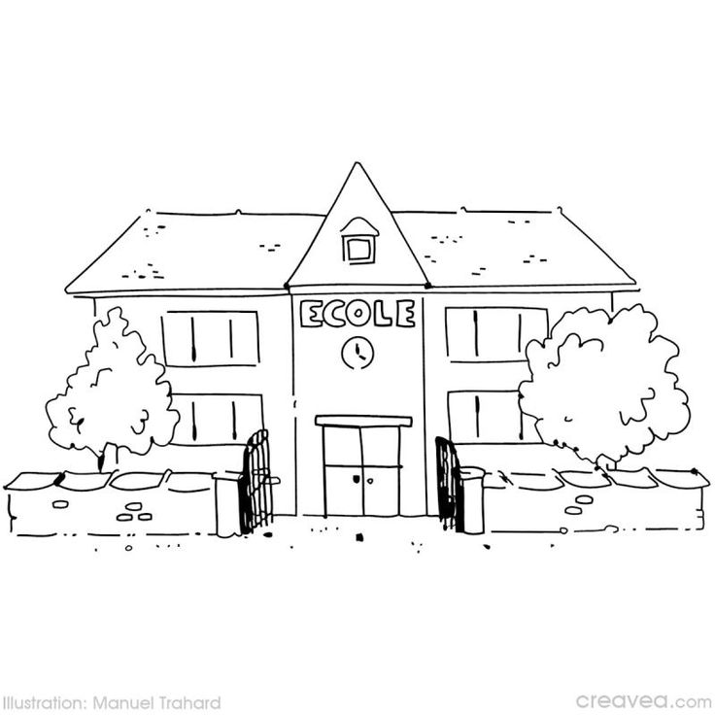

 | адреса adresse
 | телефон  téléphone | 05.
@ | електронна пошта  E-mail | ce.……@ac-poitiers.fr

Працівники школи
Personnel de l'école

Режисер / Директор  Le directeur / La directrice  ім'я :  Nom  Ім'я:  Prénom | 
Вчитель :  L'enseignant / l’enseignante  ім'я :  Nom  Ім'я:  Prénom | 
Вчитель :
L'enseignant / l’enseignante

ім'я :
Nom
Ім'я:
Prénom
няні:
L'ATSEM (assistante maternelle)

ім'я :
Nom
Ім'я:
Prénom
Шкільні години
Horaires de l'école

Ранок : | понеділок | вівторок | середа | четвер | п'ятниця
Matin : | lundi | mardi | mercredi | jeudi | vendredi

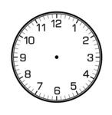
h | h

Вдень : | понеділок | вівторок | середа | четвер | п'ятниця
Après-midi : | lundi | mardi | mercredi | jeudi | vendredi

h | h

Спортивні заходи
Activités sportives

Ранок :  Matin : | Понеділок  lundi | Вівторок  mardi | Середа  mercredi | Четвер  jeudi | п'ятниця  vendredi
Гімназія
Gymnase
басейн
Piscine
Вдень : Après-midi | Понеділок  lundi | Вівторок  mardi | Середа  mercredi | Четвер  jeudi | п'ятниця  vendredi
Гімназія
Gymnase
басейн
Piscine

Обладнання привезти
Matériel à apporter

 |  | 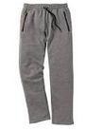 | 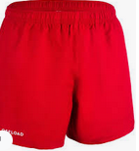 | 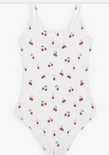 | 
 | спортивне взуття  Basket | бігові штани  Jogging | шорти  Short | купальник  Maillot de bain | серветка  Serviette
Гімназія
Gymnase
басейн
Piscine

інший матеріал, який можна принести
Autre matériel pouvant être apporté

€ | 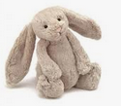 | м'яка іграшка  Doudou
€ |  | силіконова пустушка  sucette en silicone
€ | 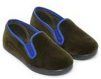 | тапочки  Chaussons
€ | 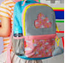 | Портфель  Sac d’école
€ |  | …………………  ………………….

Відпустка
Vacances

Весняні канікули  Vacances de printemps | З суботи 16 квітня 2022 року по понеділок 2 травня 2022 року  Du samedi 16 avril 2022 au lundi 2 mai 2022
Літні канікули  Vacances d’été | Четвер, 7 липня 2022 р  Jeudi 7 juillet 2022
Назад до школи  Rentrée scolaire | Четвер, 1 вересня 2022 р  Jeudi 1er septembre 2022

